СОГЛАСОВАНО
Руководитель Енисейского
бассейнового
водного управления
/ Л.А. Короткова
УТВЕРЖДЕНО
Министр
приводных ресурсов и экологии
/А.В. Крючков
2019 года
2019 года
График информирования населения
о планируемом строительстве инженерных защит в целях защиты населения Иркутской области в районе
дождевого паводка 2019 года в рамках реализации мероприятий Программы по восстановлению жилья, объектов
коммунальной, энергетической, гидротехнической, социальной и транспортной инфраструктуры, объектов
связи, административных зданий и сооружений, поврежденных или утраченных в результате наводнения на
территории Иркутской области
Наименование  объекта | Вид  работ | Муниципальное  образование | Ответственные  органы | Информационные мероприятия
 |  |  |  | Размещение в местных СМИ сведений о принятых схемах инженерной защиты | Размещение на сайтах Муниципальных образований сведений о планируемых объектах инженерной защиты | Размещение в СМИ извещений о проведении общественных слушаний | Проведение общественных слушании в МО по результатам разработки проекта
Все объекты |  | Органы местного самоуправления муниципальных образований | Министерство природных ресурсов и экологии | сентябрь 2019 г. |  | апрель 2020 г. | май 2020 г.
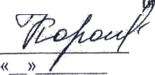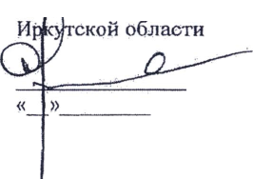
 |  | Иркутской  области | Иркутской  области
Нижнсудинский  район |  | глава Нижнеудинского района Архангельский А.Б. |  |  | октябрь 2019 г. | апрель 2020 г. | май 2020 г.
Строительство защитной дамбы в  п. Вознесенский  Нижнеудинского  района  Иркутской  области | ПИР |  | Глава Усть-Рубахинского МО Бурачков А.И. |  | октябрь 2019 г.
 | СМР | Усть-Рубахинское МО |  |  |  | октябрь 2019 г. | ноябрь 2020 г.

